[doc sps="1.8" acron="rge" jtitle="Revista Geográfica de América Central" stitle="Rev. Geog. Amér. Central" issn="1011-484X" pissn="1011-484X" eissn="2215-2563" pubname="Universidad Nacional, Costa Rica" license="http://creativecommons.org/licenses/by-nc-sa/4.0" issueno="70" dateiso="20230600" season="Jan/June" order="12" fpage="321" lpage="348" pagcount="28" doctopic="oa" language="pt"]Doi:[doi]10.15359/rgac.70-1.12[/doi]
[toctitle]Artículo[/toctitle]

[doctitle language="pt"]Mapeamento geomorfológico dos municípios de Guaraciaba do Norte e Carnaubal, no estado do Ceará, Brasil[/doctitle]
[doctitle language="en"]Geomorphological mapping of the municipalities of Guaraciaba do Norte and Carnaubal, in the state of Ceará, Brazil[/doctitle]
[doctitle language="es"]Mapeo geomorfológico de los municipios de Guaraciaba do Norte y Carnaubal, en el estado de Ceará, Brasil[/doctitle]

[author role="nd"][fname]Nayane Barros [/fname] [surname] Sousa Fernandes[/surname] [xref ref-type="aff" rid="aff1"]¹[/xref] [authorid authidtp="orcid"]0000-0003-4108-9411[/authorid][/author]
[author role="nd"][fname]José[/fname] [surname]Falcão Sobrinho[/surname] [xref ref-type="aff" rid="aff2"]²[/xref] [authorid authidtp="orcid"]0000-0002-7399-6502[/authorid][/author]

[normaff id="aff1" ncountry="Not normalized" norgname="Not normalized" icountry="BR"][label]¹[/label] [role]Geógrafa.[/role] [orgname]Pesquisadora do Grupo de Pesquisa e Extensão do Semiárido, cadastrado no CNPq[/orgname]. Email: [email]nayanebsousa@gmail.com[/email], https://orcid.org/0000-0003-4108-9411[/normaff]
[normaff id="aff2" ncountry="Brazil" norgname="Universidade Estadual do Vale do Acaraú" icountry="BR"][label]²[/label] [role]Pòs-doutorado em Geografia. Professor Associado do Programa de Pós-Graduação em Geografia[/role] da [orgname]Universidade Estadual Vale do Acaraú/UVA[/orgname], [city]Ceará[/city], [country]Brasil[/country]. Email: [email]falcao.sobral@gmail.com[/email], https://orcid.org/0000-0002-7399-6502[/normaff]

[xmlabstr language="pt"][sectitle]Resumo [/sectitle]
[p]A presente pesquisa tem como análise de estudo o relevo dos municípios de Guaraciaba do Norte e Carnaubal, ambos situados no planalto sedimentar da Ibiapaba, na porção noroeste do estado do Ceará. Isto posto, objetivou-se mapear os compartimentos do relevo, indicando os modelados e índice de dissecação dos mesmos utilizando escala de 1:300.000, com o intuito de evidenciar o atual estado do relevo da área. Nesta perspectiva, apresenta aspectos da cartografia geomorfológica, ressaltando sua importância para os estudos das geoformas e para o planejamento ambiental. Adotamos a proposta teórica e metodológica de mapeamento geomorfológico de [xref ref-type="bibr" rid="r28"]Ross (1990[/xref]) a partir da análise taxonômica do relevo inspirada nas concepções de morfoestrutura e morfoescultura. Foram mapeadas quatro subunidades morfoesculturais com padrões de aplanamento e denudação as quais apresentaram índice de dissecação do relevo variando entre fraca a moderada, ou seja, áreas de certa forma em equilíbrio mesmo com cotas altimétricas e declividade com elevados valores. Conclui-se a diversidade de formas de relevo as quais refletem no cenário das paisagens.[/p][/xmlabstr]
[kwdgrp language="pt"][sectitle]Palavras-chave:[/sectitle] [kwd]Planalto Sedimentar[/kwd], [kwd]Relevo[/kwd], [kwd]Geografia Continental[/kwd][/kwdgrp].

[xmlabstr language="en"][sectitle]Abstract [/sectitle]
[p]This study analyzes the importance of the municipalities of Guaraciaba do Norte and Carnaúbal, both located in the sedimentary plateau of Ibiapaba, in the northwest portion of the state of Ceará. That being said, the objective was to map the relief compartments, indicating the models and the dissection index of them using a scale of 1:300,000, in order to highlight the current state of the relief of the area. In this perspective, it presents aspects of geomorphological cartography, emphasizing its importance for geoform studies and for environmental planning. We adopted the theoretical and methodological proposal of Ross’ geomorphological mapping (1990) based on the taxonomic analysis of the relief inspired by the conceptions of morphometry and morphological sculpture. Four morphological and sculptural subunits were mapped with flattening and denudation patterns, which presented dissection index of the relief varying between weak and moderate, that is, areas in some way in equilibrium even with elevation and slope with high values. It is concluded the diversity of forms of relief which reflect in the scenery of the landscapes.[/p][/xmlabstr]
[kwdgrp language="en"][sectitle]Keywords:[/sectitle] [kwd]Sedimentary Plateau[/kwd], [kwd]Relief[/kwd], [kwd]Continental Geography[/kwd][/kwdgrp].

[xmlabstr language="es"][sectitle]Resumen[/sectitle]
[p]La presente investigación tiene como análisis de estudio el relieve de los municipios de Guaraciaba do Norte y Carnaubal, ambos situados en la meseta sedimentaria de Ibiapaba, en la porción noroeste del estado de Ceará. Esto puesto, se objetivó, mapear los compartimentos del relieve, indicando los modelados e índice de disección de los mismos utilizando escala de 1:300.000, con el fin de evidenciar el actual estado del relieve del área. En esta perspectiva, presenta aspectos de la cartografía geomorfológica, resaltando su importancia para los estudios de las geoformas y para la planificación ambiental. Adoptamos la propuesta teórica y metodológica de mapeo geomorfológico de [xref ref-type="bibr" rid="r28"]Ross (1990[/xref]) a partir del análisis taxonómico del relieve inspirado en las concepciones de morfoestructura y morfoescultura. Fueron mapeadas cuatro subunidades morfoesculturales con patrones de aplanamiento y denudación las cuales presentaron índice de disección del relieve variando entre débil a moderada, o sea, áreas de cierta forma en equilibrio incluso con cotas altimétricas y declividad con elevados valores. Se concluye la diversidad de formas de relieve las cuales reflejan en el escenario de los paisajes.[/p][/xmlabstr]
[kwdgrp language="es"][sectitle]Palabras clave:[/sectitle] [kwd]Meseta Sedimentaria[/kwd], [kwd]Relieve[/kwd], [kwd]Geografía Continental[/kwd][/kwdgrp].

[hist]Recibido: [received dateiso="20211230"]30/12/2021[/received]
Aceptado: [accepted dateiso="20220620"]20/06/2022[/accepted][/hist]

[xmlbody][sec sec-type="intro"][sectitle]Introdução[/sectitle]

[p]Baseado em uma leitura integrada entre a organização taxonômica dos fatos geomorfológicos indicada por [xref ref-type="bibr" rid="r39"]Tricart (1965[/xref]), dos conceitos de morfoestrutura e morfoescultura ([xref ref-type="bibr" rid="r14"]Gerasimov, 1963[/xref]); [xref ref-type="bibr" rid="r25"](Mercerja Kov, 1968[/xref]), e das experiências adquiridas durante a execução do Projeto Radambrasil 1992, firma uma proposta metodológica de mapeamento geomorfológico a partir do estabelecimento de seis ordens de grandeza têmporo-espaciais, dispostas em seis táxons distintos, proposta esta que promoveu uma propagação na cartografia do relevo desempenhada em território nacional.[/p]
[p]O mapeamento geomorfológico se tornou uma ferramenta indispensável para a compreensão do modelado terrestre, tanto na interpretação da paisagem, como na visualização dos compartimentos do relevo e até mesmo no processo de identificação de áreas de estocagem de sedimentos. Esta ferramenta é usada para diversos fins como, por exemplo, na localização e distribuição espacial dos diversos compartimentos do relevo, na investigação do processo de desertificação, entre outros.[/p]
[p]Sob uma perspectiva técnica, a escolha do tema do trabalho é relevante por possibilitar contribuições para um tema não muito abordado através de uma abordagem geográfica. A escolha da área de estudo também pode ser destacada, visto que não há estudos similares para esse recorte geográfico.[/p]
[p]Neste contexto, o presente estudo objetivou realizar um mapeamento geomorfológico voltado para a caracterização fisiográfica dos municípios de Guaraciaba do Norte e Carnaubal, Ibiapaba-CE. Nesse sentido almejou contribuir para o desenvolvimento metodológico da cartografia geomorfológica, bem como para o planejamento do uso da Terra e gestão do patrimônio ambiental. Para tal, foi realizado um mapeamento geomorfológico em três níveis taxonômicos do relevo, no qual abrange a morfogênese e a morfodinâmica da Ibiapaba, como também uma caracterização fisiográfica, que permitiu mapear os compartimentos do relevo e indicar os modelados e índice de dissecação presente na área na escala de 1: 300.000 conforme a proposta de [xref ref-type="bibr" rid="r28"]Ross (1990[/xref], [xref ref-type="bibr" rid="r29"]1992[/xref], [xref ref-type="bibr" rid="r31"]1994[/xref], [xref ref-type="bibr" rid="r33"]1997[/xref], [xref ref-type="bibr" rid="r35"]2006 [/xref]e [xref ref-type="bibr" rid="r36"]2009[/xref]).[/p]
[p]A delimitação da área de estudo se deu a partir de uma análise estrutural e por se tratar de um amplo território com modelado complexo, foi necessária uma seleção de área e consequentemente, realizado um recorte considerando limites municipais, especificamente na porção setentrional da Ibiapaba.[/p]
[p]A área em estudo encontra-se no nordeste brasileiro, especificamente a região da Ibiapaba é considerada um ambiente de exceção se comparada com a depressão sertaneja. Sua litologia é de origem sedimentar, a área em questão faz parte do Grupo Serra Grande, sua geomorfologia se destaca por apresentar um modelo expressivo com elevadas altitudes entre 500 a acima de 900 metros, apresentando em boa parte solos bem drenados, com fertilidade natural o que proporciona o desenvolvimento de atividades agrícolas na região. Mesmo sendo do clima semiárido apresenta uma pluviometria média anual superior a 1200mm/a, com chuvas regulares e temperaturas médias anuais em torno de 22º a 24º C.[/p]
[p]Essa área, também conhecida como “Serra Grande”, “Planalto da Ibiapaba” e/ou “ Serra da Ibiapaba”, está situada a noroeste do estado do Ceará, na divisa com o estado do Piauí. Fazem parte da área selecionada os municípios de Carnaubal (Lat: 4º 9’ 4” S/ Long: 40º 56’ 43” O) e Guaraciaba do Norte (Lat: 4º 10 ’1” S/ Long: 40º 44’ 60” O), que correspondem a uma área total de aproximadamente 987,826 km², segundo o [xref ref-type="bibr" rid="r18"]IBGE (2020[/xref]) [xref ref-type="fig" rid="f1"](Figura 1[/xref]).[/p]

[figgrp id="f1"][attrib]Fonte: Os autores ([xref ref-type="bibr" rid="r8"]2021[/xref])[/attrib].
[graphic href="?a12n70"]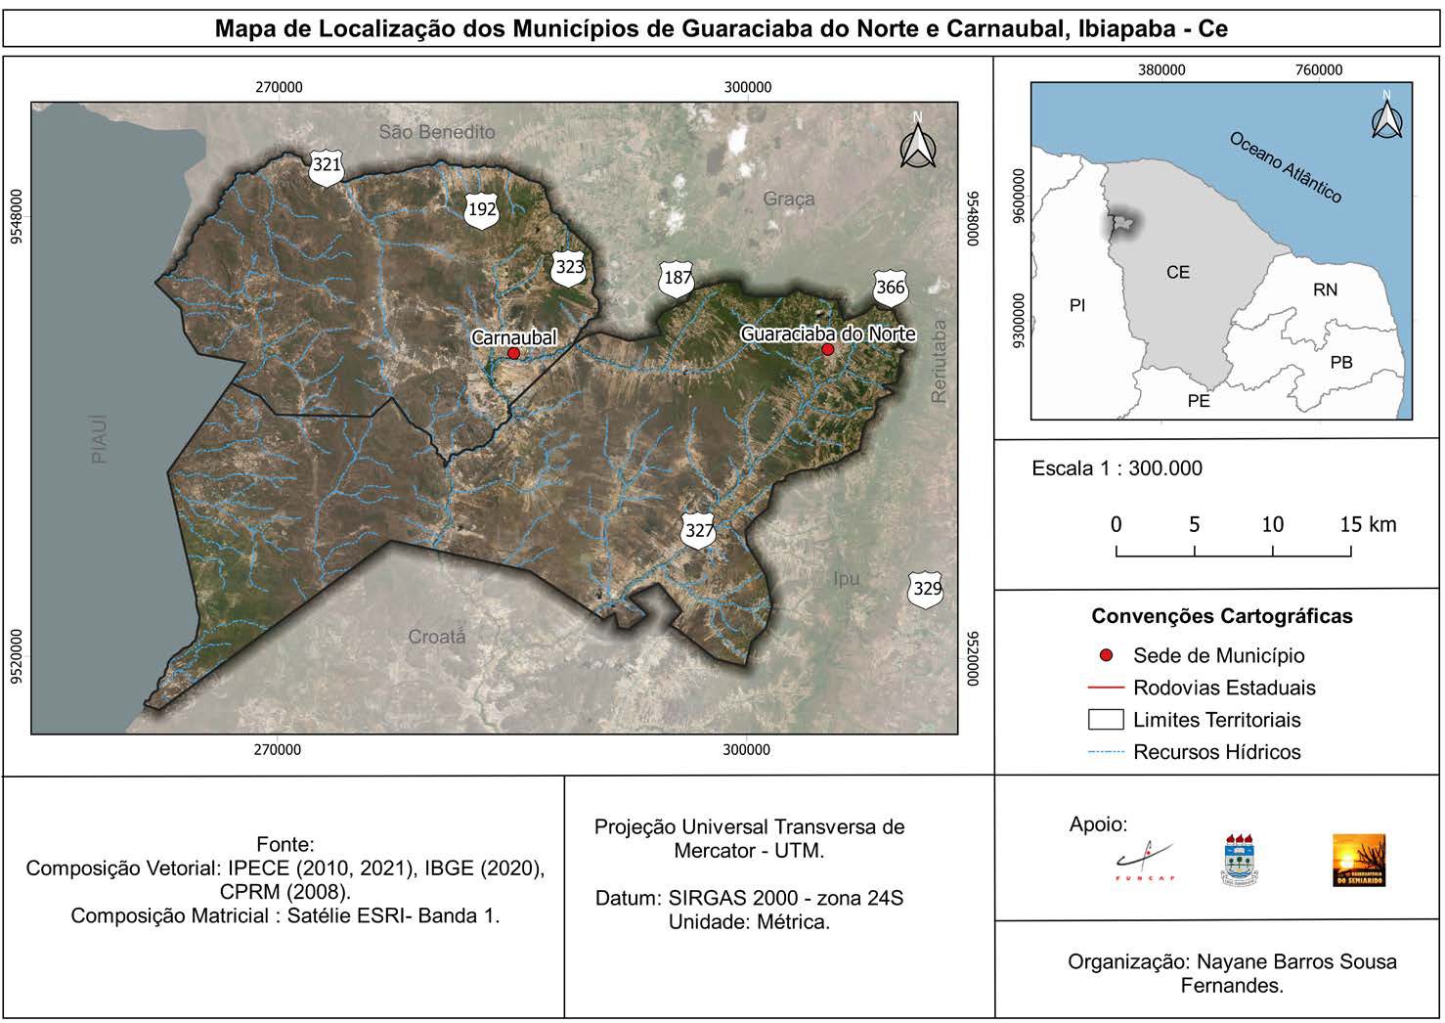[/graphic]
[label]Figura 1[/label]. [caption]Mapa de Localização dos municípios de Guaraciaba do Norte e Carnaubal[/caption][/figgrp]

[subsec][sectitle]Mapeamento geomorfológico[/sectitle]

[p]A análise geomorfológica, quando considera as influências do substrato geológico na formação e configuração do relevo, pode ser representada cartograficamente por unidades morfoestruturais. Já quando considera a natureza das rochas em relação á ação intempérica, resultam as unidades morfoesculturais ([xref ref-type="bibr" rid="r28"]Ross, 1990[/xref], p. 17)[/p]
[p]A cartografia geomorfológica é considerada como um instrumento importante na representação do relevo da superfície terrestre, e por muitos autores é defendida como um dos principais métodos para estudo. A pesquisa em geomorfologia também pode ser usada no planejamento ambiental, coletando informações sobre as potencialidades, vulnerabilidades, restrições e riscos de ocupação e intervenções possíveis na paisagem.[/p]
[p][xref ref-type="bibr" rid="r28"]Ross (1990[/xref], p.19) aponta a padronização ou uniformização da representação cartográfica como a mais problemática. Segundo ele, ao contrário de outros mapas temáticos, ainda não se conseguiu chegar a um modelo de representação que satisfaça os diferentes interesses dos estudos geomorfológicos.[/p]
[p]Para [xref ref-type="bibr" rid="r22"]Kohler (2002[/xref], p.22), a noção de escala é fundamental na cartografia geomorfológica, determinando a adoção de diferentes estratégias e técnicas de abordagem. [xref ref-type="bibr" rid="r28"]Ross (1990[/xref], p. 20), da mesma forma, também destaca a importância da escala de tratamento ou de representação do relevo no grau de detalhamento ou de generalização da informação. Por exemplo, as cartas de grande escala permitem mapear formas de relevo em nível local, bem como processos atuais, enquanto os mapas de pequena escala permitem mapear, principalmente, unidades morfoestruturais e unidades morfoesculturais.[/p]
[p]O mapeamento geomorfológico é um instrumento de grande significância, no que cerne a espacialização dos fenômenos geomorfológicos, propiciando a representação espacial da gênese das formas de relevo, além de suas estruturas e processos, levando em conta as suas peculiaridades ([xref ref-type="bibr" rid="r27"]Rocha et al, 2016[/xref], p.11).[/p]
[p][xref ref-type="bibr" rid="r12"]Falcão Sobrinho (2006[/xref], p.67) afirma que o mapa geomorfológico corresponde a uma análise de estudo especializada. É um documento que contém grandes números de informações necessárias ao planejamento ambiental, já que trata além de formas, seus materiais e processos, dando a compreensão de dinâmica do relevo ou tendências evolutivas. A utilização de técnicas de geoprocessamento na geomorfologia demonstra uma alternativa viável e adequada para mapeamento e caracterização de áreas de interesse para preservação, que contribuem para decisões sobre conservação das condições naturais ([xref ref-type="bibr" rid="r10"]Dourado et al, 2021[/xref], p.30).[/p]
[p]Apesar de pesquisas e modelos de representação que visam facilitar o entendimento, a cartografia geomorfológica tem se mostrado de forma complexa e de difícil execução, haja vista a quantidade de informações que esta deve conter.[/p]
[quote]Os mapas geomorfológicos, ao contrário dos demais mapas temáticos, apresentam um grau de complexidade maior. Essa complexidade, decorre da dificuldade de se apreender e representar uma realidade relativamente abstrata - as formas do relevo-, sua dinâmica e gênese ([xref ref-type="bibr" rid="r28"]Ross, 1990[/xref], p. 51).[/quote]
[p]Frente a tais direcionamentos, a presente pesquisa surge da aspiração de um modelo que seja capaz de elucidar, as principais indagações a respeito do aspecto geomorfológico da área de estudo.[/p]

[/subsec][/sec][sec sec-type="materials|methods"][sectitle]Materiais e métodos[/sectitle]

[p]Considerando a diversidade de informações de caráter heterogêneo, no que condiz a variação de escala em outras pesquisas, grande parte da base cartográfica foi ajustada para a escala de trabalho - 1/ 300.000. Todas as informações adquiridas ao longo da pesquisa foram analisadas na escala proposta com o intuito de tornar as informações do banco de dados alfanuméricos o mais próximo possível à realidade do relevo.[/p]

[subsec][sectitle]Materiais[/sectitle]

[p]Considerando o aspecto geomorfológico de maior expressividade da região que é o de elevadas altitudes e variação dos tipos de modelados, foi delimitado o polígono da área por meio de técnica de delimitação automática, tornando-se necessário recortar um mosaico com imagens Shuttle Radar Topography Mission (SRTM), adquiridas no site Earth Explore (USGS) do satélite LANDSAT 8. Posteriormente essas imagens passaram por uma classificação com composição colorida das bandas 7, 6 e 4. Utilizou-se também as camadas vetoriais do IBGE e IPECE para fazer a delimitação municipal e estadual, como também setorização dos municípios.[/p]
[p]Alguns dados cartográficos foram coletados de alguns órgãos públicos do [xref ref-type="bibr" rid="r20"]IPECE (2010[/xref]), [xref ref-type="bibr" rid="r17"]IBGE (2009[/xref]), [xref ref-type="bibr" rid="r7"]CPRM (2003[/xref]), [xref ref-type="bibr" rid="r11"]EMBRAPA (2009[/xref]) e [xref ref-type="bibr" rid="r13"]FUNCEME (2009[/xref]).[/p]
[p]Não apenas dados cartográficos contribuíram para esta pesquisa, mas também manuscritos encontrados em diversas bibliotecas, como a Carta Topográfica Matricial: elaborada no BDGEx, Folha SB-24-V-A-III, na escala de 1:100 000, BDGEx, ([xref ref-type="bibr" rid="r25"]1968[/xref]), Mapas Geológicos do estado do Ceará do Programa Levantamentos Geológicos Básicos do Brasil,de escala de 1: 500 000. Visitas de campo evidenciaram o estado atual da área e permitiu maior detalhamento.[/p]
[p]Material cartográfico, dados georreferenciados, sistema de informações geográficas (SIG) e software de geoprocessamento versão Qgis 3.10, auxiliaram na produção de mapas da pesquisa.[/p]

[/subsec][subsec][sectitle]Métodos[/sectitle]

[p]Em [xref ref-type="bibr" rid="r28"]Ross (1990[/xref], p.20), encontra-se o método proposto, este categoriza o relevo em seis táxons distintos no que se refere ao conceito de representação e categorização do relevo, considerando os parâmetros métricos, genéticos e temporais das formas do relevo [xref ref-type="fig" rid="f2"](Figura 2[/xref]).[/p]

[figgrp id="f2"]Fonte: [xref ref-type="bibr" rid="r29"]Ross (1992[/xref], p.22).
[graphic href="?a12n70"]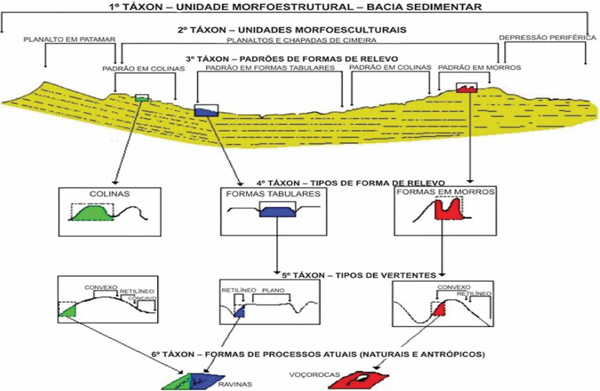[/graphic]
[label]Figura 2[/label]. [caption]Unidade Taxonômica de classificação do Relevo[/caption][/figgrp]

[p]Segundo o autor, a morfoestrutura refere-se às zonas de maiores extensões superficiais, onde podem ser identificados, por exemplo, áreas de Escudos Antigos ou mesmo Bacias Sedimentares. Nestas grandes áreas estão contidos os aspectos morfoesculturais, estes por sua vez são compartimentos gerados pela ação climática em escala geológica.[/p]
[p]Já o terceiro táxon faz menção às pequenas manchas de formas fisionomicamente semelhantes, sendo qualificados pela rugosidade topográfica ou pela intensidade de dissecação do relevo. Podendo esta ser diferenciadas segundo sua natureza genética, sendo formas agradacionais, ou de acumulação, ou formas denudacionais, ou de erosão.[/p]
[p]O quarto Táxon diz respeito a cada uma das formas de relevo contidas nas Unidades Morfológicas ou de padrões de formas semelhantes que, observadas em escala de detalhe, demonstram aspectos fisionômicos próprios a cada forma ([xref ref-type="bibr" rid="r28"]Ross, 1990[/xref], p.17).[/p]
[p]O quinto táxon refere-se á representação dos tipos de vertentes que se encontram nas formas de relevo, As vertentes foram classificadas como côncavo, convexos, retilíneos, aguçados, planos e abruptos.[/p]
[p]Por fim, o sexto táxon faz referência às formas de relevo geradas ao longo da vertente por processos geomórficos atuais, podendo o homem está incluso em algum momento neste processo. Neste podemos citar como exemplos as ravinas, voçorocas, assoreamentos, dentre outros.[/p]
[p]A concepção metodológica de [xref ref-type="bibr" rid="r29"]Ross (1992[/xref], p.20) considera seis táxons distintos. Entretanto, foi aplicada de forma parcial neste mapeamento, visto que não é possível representar individualmente os táxons 4º, 5º e 6º na escala 1: 300.000 propostas para o presente estudo.[/p]

[quote]1º Táxon: Unidades morfoestruturais, representando pela Bacia Sedimentar do Parnaíba.
2º Táxon: Unidades Morfoesculturais representado pelo Planalto Sedimentar da Ibiapaba e
3º Táxon: representado por Padrões de formas semelhantes fornecendo informações do modelado dominante como dissecação, topos, gradiente altimétrico e declividade.[/quote]

[/subsec][/sec][sec sec-type="results|discussion"][sectitle]Resultados e discussão[/sectitle]

[p]1º Táxon: Bacia Sedimentar do Parnaíba[/p]
[p]O Planalto da Ibiapaba representa a borda oriental da Bacia do Parnaíba, uma das maiores bacias sedimentares brasileiras. Trata-se de uma sinéclise paleozóica com geometria elíptica e eixo maior com direção NE-SW.[/p]
[p]A bacia abrange praticamente toda a área dos estados do Piauí e do Maranhão, com limites atingindo o nordeste do Pará, centro-norte de Tocantins e oeste do Ceará, compreendendo uma superfície de aproximadamente 660.000 Km² ([xref ref-type="bibr" rid="r2"]Cacama et al., 2015[/xref], p.6).[/p]
[p]A Bacia do Parnaíba representa uma bacia cratônica (sag basin), formada na sequência da Orogênese Brasiliana, de idade neoproterozoica (720-540 Ma). A orogênese brasiliana, foi à última a envolver o Nordeste setentrional brasileiro, representa o mais importante de todos os eventos tectônicos na evolução geológica do Brasil ([xref ref-type="bibr" rid="r37"]Shobbenhaus et al, 1984[/xref], p.5). Foi essa orogênese qfue estruturou a faixa geológica que hoje caracteriza os terrenos do nordeste brasileiro.[/p]
[p]A Bacia do Parnaíba é classificada como “Intracratônica de interior remoto, com amplos arcos regionais”. O arcabouço da bacia está associado à trama tectono-estrutural herdada do Pré - Cambriano, particularmente à estruturação da faixa de dobramentos e lineamentos estruturais formados e/ou reativados durante o Ciclo Brasiliano ([xref ref-type="bibr" rid="r6"]Cunha, 1986[/xref], p. 107).[/p]
[p]A bacia foi implantada sobre os riftes cambro-ordovicianos de Jaibaras, Jaguarapi, Cococi/Rio Jucá, São Julião e São Raimundo Nonato ([xref ref-type="bibr" rid="r1"]Brito Neves, 1998[/xref], p.31), compreendendo as supersequêncas Siluriana (Grupo Serra Grande), Devoniana (Grupo Canindé) e Carbonífero - Triássica (Grupo Balsas) de [xref ref-type="bibr" rid="r15"]Góes e Feijó (1994[/xref], p.40).[/p]
[p]A Bacia do Parnaíba, antes denominada Bacia do Maranhão, inserese na Província Estrutural Parnaíba ([xref ref-type="bibr" rid="r16"]Hasui, Abreu e Villas, 1984[/xref], p.200), situa-se na região nordeste ocidental do território brasileiro, ocupando grandes áreas nos estados do Maranhão e Piauí, e pequenas faixas do leste do Pará, oeste do Ceará e norte de Tocantins.[/p]

[p]2º Táxon: Planalto Sedimentar da Ibiapaba[/p]
[p]Este táxon está diretamente associado a fatores climáticos passados e atuais da enculturação da superfície, por exemplo, o Planalto Sedimentar da Ibiapaba [xref ref-type="fig" rid="f3"](Figura 3[/xref]).[/p]

[figgrp id="f3"][attrib]Fonte: Adaptado de [xref ref-type="bibr" rid="r7"]CPRM (2003[/xref])[/attrib].
[graphic href="?a12n70"]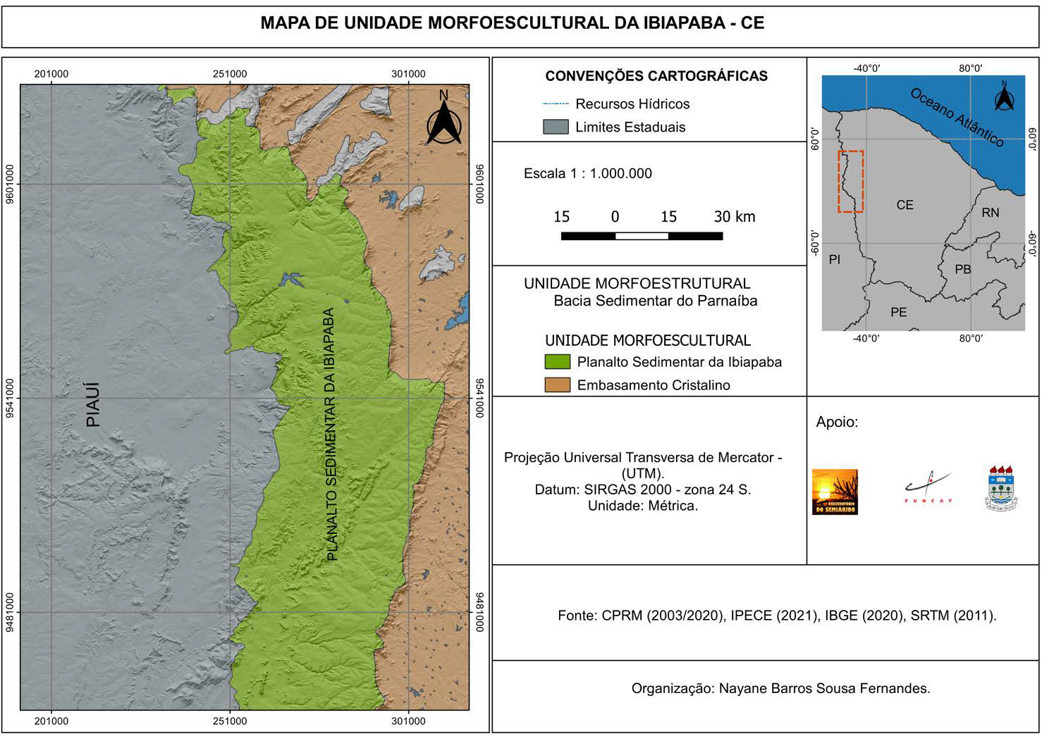[/graphic]
[label]Figura 3[/label]. [caption]Mapa de Unidade Morfoescultural da Ibiapaba[/caption][/figgrp]

[p]Em relação às unidades de planaltos, [xref ref-type="bibr" rid="r28"]Ross (1990[/xref]) identificou quatro grandes categorias morfogenéticas, uma delas foi: Planaltos em bacias sedimentares.[/p]
[quote]Os planaltos em bacias sedimentares são quase inteiramente circundados por depressões periféricas ou marginais. Essas unidades também se caracterizam por apresentar nos contatos (planaltos - depressões) os relevos escarpados caracterizados por frentes de cuestas. ([xref ref-type="bibr" rid="r36"]Ross, 2009[/xref], p. 74).[/quote]
[p]A partir dessa unidade surge outras subunidades, considerando o recorte da área de estudo a subunidade mais adequada para o contexto é Planaltos e Chapadas da bacia do Parnaíba. Segundo [xref ref-type="bibr" rid="r36"]Ross (2009[/xref], p. 100) esta categoria apresenta um modelado mais complexo.[/p]
[p]Esta unidade é denominada como Planalto da Ibiapaba. Segundo [xref ref-type="bibr" rid="r23"]Lima et al (2000[/xref], p. 26) o Planalto da Ibiapaba trata-se de um relevo dissimétrico, cujo front escarpado contrasta para oeste, com um reverso de caimento topográfico suave, configurando a morfologia de cuesta.[/p]
[p]Considerando o ponto de vista geomorfológico, anteriormente essa estrutura era classificada como uma chapada, classificação considerada errônea, pois este relevo é caracterizado como tabular, diferente do que ocorre na Ibiapaba que é um leve declínio no sentido oeste, criando feições cuestiformes sucessivas em direção ao estado do Piauí ([xref ref-type="bibr" rid="r5"]Costa et al., 2020[/xref], p.196).[/p]
[p]Estudos mais recentes consideram o Planalto da Ibiapaba como sendo uma cuesta, que se caracteriza como sendo um relevo dissimétrico definido, a partir da erosão em camadas inclinadas de bacias sedimentares ([xref ref-type="bibr" rid="r38"]Souza et al., 1996[/xref], p. 13).[/p]
[quote]As cuestas, também denominadas escarpas homoclinais (homoclinal rigdes), são feições bem estabelecidas na geomorfologia mundial e indicam a existência de feições formadas por vertentes íngremes de um lado (front) e vertente suavemente inclinada de outro (reverso), representando relevos onde uma escarpa modelada em rocha sedimentar resistente recobre uma camada frágil ([xref ref-type="bibr" rid="r4"]Claudino-Sales et al., 2020[/xref], p. 24).[/quote]
[p]Novas pesquisas vêm sendo desenvolvidas a respeito da geomorfologia da Ibiapaba entre esses autores se destaca [xref ref-type="bibr" rid="r3"]Claudino Sales (2002[/xref], p.12). A qual propõe uma nova classificação, que indica a Ibiapaba como sendo um glint.[/p]

[p]3º Táxon: Unidade Morfológica ou Padrões de Formas Semelhantes[/p]
[p]Representa as unidades morfológicas ou padrões de formas semelhantes, contidos no segundo táxon. Segundo [xref ref-type="bibr" rid="r29"]Ross (1992[/xref], p.26) este táxon retrata um determinado aspecto fisionômico que decorre das influências dos processos erosivos mais recentes, como os processos morfoclimático atuais. São unidades que apresentam dimensões de área menores, idades mais recentes e processos erosivos que favorecem a dissecação do relevo. Esses padrões de formas semelhantes são conjuntos de formas menores do relevo, que apresentam distinções de aparência entre si em função da rugosidade topográfica ou índice de dissecação do relevo, bem como do formato dos topos, vertentes e vales de cada padrão existente [xref ref-type="bibr" rid="r29"](Ross, 1992[/xref]). Segundo [xref ref-type="bibr" rid="r29"]Ross (1992[/xref]), os padrões de formas semelhantes, corresponde às unidades em manchas de menor extensão territorial e se definem por conjuntos e tipologias de formas, que guardam entre si elevado grau de semelhança, quanto ao tamanho de cada forma e o aspecto fisionômico. Esses padrões são identificados por conjuntos de letras símbolos acompanhados de um conjunto de algarismos arábicos. Os padrões de formas podem ser de duas linhagens genéticas as chamadas formas de acumulação, representadas por planícies de diferentes gêneses (marinha, fluvial, lacustre) e as formas de denudação, esculpidas pelo desgaste erosivo, como[/p]
[p]morros, colinas, serras, formas aplanadas, entre outros.[/p]
[p]Segundo [xref ref-type="bibr" rid="r21"]Jatobá e Lins (2003[/xref], p.13) “Modelados são agrupamentos de formas de relevo que apresentam similitudes de definição geométrica em função de uma gênese comum e da generalização dos processos morfogenéticos atuantes”.[/p]
[p]Através do mapeamento geomorfológico foi possível identificar três tipos de modelado na área de estudo: formas de acumulação, dissecação e aplainamento [xref ref-type="fig" rid="f6"](Figura 6[/xref]). Para uma compreensão desses modelados é necessária um levantamento das unidades geomorfológicas presentes e uma caracterização das mesmas.[/p]
[p]As unidades geomorfológicas da área de estudo, considerando o [xref ref-type="bibr" rid="r19"]IBGE (2020[/xref]) são classificadas em Planalto da Ibiapaba e Patamares do Parnaíba. Para definição do 3° táxon optou-se por outra classificação aplicável a escala utilizada na pesquisa e apresentando mais riqueza de detalhes referentes às unidades geomorfológicas.[/p]
[p]Segundo a [xref ref-type="bibr" rid="r7"]CPRM (2003[/xref]) a área apresenta quatro tipos de unidades geomorfológicas, e podemos considerá-las também como sendo sub-unidades morfoestruturais, são elas: Chapadas e Platôs, Degraus estruturais e Rebordos erosivos, Escarpas serranas e Planaltos [xref ref-type="fig" rid="f4"](Figura 4[/xref]).[/p]
[p]Chapadas e Platôs (R2c) caracterizam-se como um relevo de degradação em rochas sedimentares, superfícies tabulares alçadas, ou relevos soerguidos, planos ou aplainados, não ou pouco dissecado. Os rebordos dessas superfícies, posicionados em cotas elevadas, são delimitados em geral em vertente íngreme e escarpada ([xref ref-type="bibr" rid="r24"]Machado, 2010[/xref], p 539).[/p]
[p]Degraus estruturais e Rebordos erosivos (R4e) relevo acidentado constituído por vertentes predominantemente retilíneos e côncavos, declives e topos levemente arredondados, representam um relevo de transição ([xref ref-type="bibr" rid="r24"]Machado, 2010[/xref]).[/p]
[p]Escarpas serranas (R4d) relevo montanhoso, muito acidentado, representa um relevo de transição entre duas superfícies distintas alçadas a diferentes cotas altimétricas ([xref ref-type="bibr" rid="r24"]Machado, 2010[/xref]).[/p]
[p]Planaltos (R2b3) Superfícies mais elevadas que os terrenos adjacentes, pouco dissecadas em formas tabulares ou colinas muito amplas. Predomínio de processo de formação de solos espessos e bem drenados, em geral com baixa moderada susceptibilidade à erosão ([xref ref-type="bibr" rid="r24"]Machado, 2010[/xref]).[/p]

[figgrp id="f4"][attrib]Fonte: Os autores [xref ref-type="bibr" rid="r9"](2021[/xref])[/attrib].
[graphic href="?a12n70"]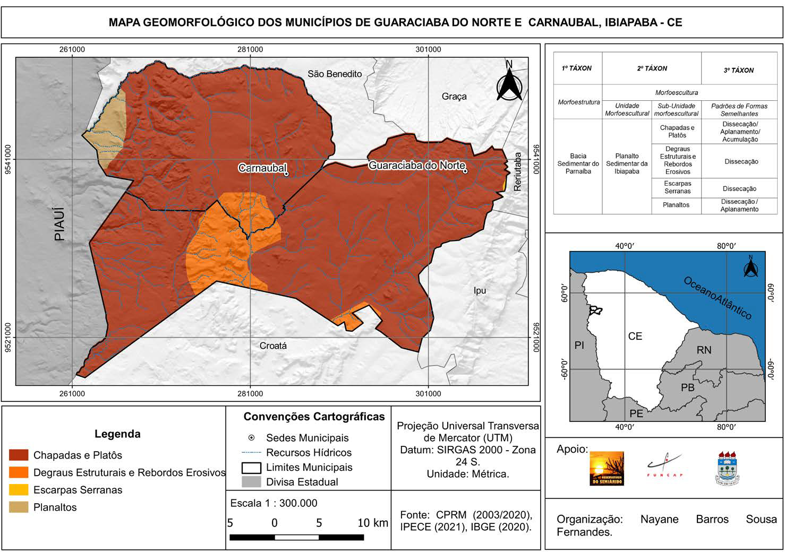[/graphic]
[label]Figura 4[/label]. [caption]Mapa Geomorfológico dos municípios de Guaraciaba do Norte e Carnaubal[/caption][/figgrp]

[subsec][sectitle]Hipsometria e declividade[/sectitle]

[p]Observa-se que o contexto geomorfológico está diretamente ligado a aspectos como a hipsometria (altitude) e declividade. Para identificação dessas unidades de relevo e geração do mapa geomorfológico foram desenvolvidos mapas que auxiliaram e definiram a classificação em cada nível taxonômico, sendo eles o mapa geológico, o modelo digital de elevação (MDE), a imagem sombreada, o mapa Hipsométrico e de declividade. O mapa Hipsométrico é usado para representar a elevação de um terreno em um mapa topográfico (Altitude) através de uma variação de cores. Geralmente utiliza-se na simbologia um gradiente de cores de uma cor mais quente para uma mais fria. No mapa Hipsométrico [xref ref-type="fig" rid="f5"](Figura 5[/xref]), no qual de acordo com as normas cartográficas os tons de verde são cores frias e representa locais de menor altitude, até chegar à cor vermelha que é uma cor quente e representa áreas de maior altitude. Foram definidas nove intermitências hipsométricas, com intervalos de 100 a 200 metros [xref ref-type="table" rid="t1"](Tabela 1[/xref]).[/p]

[tabwrap id="t1"][label]Tabela 1[/label]. [caption]Intervalos hipsométricos da área de estudo[/caption]
[table][thead][tr][th align="center"]Intervalos[/th] | [th align="center"] [/th] | [th align="center"] [/th] | [th align="center"] [/th]
[/tr][/thead][tbody][tr][td align="center"]100 -200m[/td] | [td align="center"]200 300m[/td] | [td align="center"]300 500m[/td] | [td align="center"]500 600m[/td] | [td align="center"]600 700m[/td] | [td align="center"]700 800m[/td] | [td align="center"]800 900m[/td] | [td align="center"]Acima de 900m.[/td][/tr][/tbody][/table]
[fntable id="TFN1"]Fonte: MDE - 30m, SRTM (2011). - Falta aclarar[/fntable][/tabwrap]

[p]A maior parte da área apresenta elevadas altitudes oscilando entre 600 á 900 metros, chegando a ultrapassar os 900 metros de altitude como é o caso do município de Guaraciaba do Norte. Sabe-se que quanto maior a altitude menor a temperatura, logo justifica-se as temperaturas médias anuais entre 22º a 24º celsius da Ibiapaba.[/p]
[p]Na confecção do mapa de declividade, implantou-se a classe de declividade proposta por [xref ref-type="bibr" rid="r31"]Ross (1994[/xref], p 10.) o qual determina 5 classes de declividade aliadas ao nível de fragilidade do relevo [xref ref-type="table" rid="t2"](Tabela 2[/xref]).[/p]

[tabwrap id="t2"][label]Tabela 2[/label]. [caption]Classes de Declividade em Porcentagem[/caption]
[table][thead][tr][th align="center"]Classes[/th] | [th align="center"]Intervalo de Declividade (%)[/th] | [th align="center"]Características do Relevo[/th] | [th align="center"]Fragilidade do Relevo[/th][/tr]
[/thead][tbody][tr][td align="center"]1[/td] | [td align="center"]0 - 6%[/td] | [td align="left"]Plano e Suave[/td] | [td align="left"]Muito Fraca[/td][/tr]
[tr][td align="center"]2[/td] | [td align="center"]6 - 12%[/td] | [td align="left"]Suave Ondulado[/td] | [td align="left"]Fraca[/td][/tr]
[tr][td align="center"]3[/td] | [td align="center"]12 - 20%[/td] | [td align="left"]Ondulado[/td] | [td align="left"]Média[/td][/tr]
[tr][td align="center"]4[/td] | [td align="center"]20 - 30%[/td] | [td align="left"]Forte Ondulado[/td] | [td align="left"]Forte[/td][/tr]
[tr][td align="center"]5[/td] | [td align="center"]>30%[/td] | [td align="left"]Montanhoso/ Escarpado[/td] | [td align="left"]Muito Forte[/td][/tr][/tbody][/table]
[fntable id="TFN2"]Fonte: Adaptado de [xref ref-type="bibr" rid="r31"]Ross (1994[/xref]).[/fntable][/tabwrap]

[p]Seguindo a orientação do mapa de declividade [xref ref-type="fig" rid="f5"](Figura 5[/xref]) e [xref ref-type="table" rid="t1"]Tabela 1[/xref], compreende-se que nos municípios de Guaraciaba do Norte e Carnaubal as classes de declividade podem ser descritas da seguinte maneira:[/p]

[quote]Classe 1: Essa classe vai de 0% a 6%, o relevo apresenta-se plano e suave, com escoamento lento.
Classe 2: Vai de 6% a 12%, o relevo será suave ondulado, apresentando declives e aclives, portanto, o escoamento superficial será de lento a médio.
Classe 3: Vai de 12% a 20%, nesta classe o relevo será ondulado e ligeiramente inclinado, apresentando escoamento superficial de médio a rápido.
Classe 4: 20% a 30%, o relevo será fortemente ondulado, apresentando áreas de inclinação consideráveis e o escoamento superficial será bastante rápido, o que significa dizer mais propicio à erosão dos solos.
Classe 5: Acima de 30%, o relevo será montanhoso/escarpado com áreas bastante inclinadas de fácil erosão, apresentando restrições para o cultivo agrícola.[/quote]

[p]Assim como no mapa Hipsométrico as normas cartográficas recomendam que o gradiente das cores usados sejam de cores frias e quentes. Grande parte da área se mantém entre 600 a 900 metros ocasionado pequena oscilação no que condiz a declividade que se mantém entre 6% a 12% apresenta um escoamento superficial de lento a médio área propicias a agricultura tendo a presença de solos propícios a agricultura, já na área de mudança abrupta de altitude que ocorre com maior abrangência no sentido do reverso seco dos dois municípios a altitude variam entre 200 metros a 600 metros, nessas áreas a declividade é mais acentuada de 20% a acima de 30%, nessas terras a situação é imprópria para a agricultura e restrita para pastagem, por apresentar áreas fortemente inclinadas, o escoamento superficial é muito rápido e os solos, são extremamente suscetíveis a erosão hídrica.[/p]

[figgrp id="f5"][attrib]Fonte: Os autores ([xref ref-type="bibr" rid="r8"]2021[/xref]) [/attrib].
[graphic href="?a12n70"]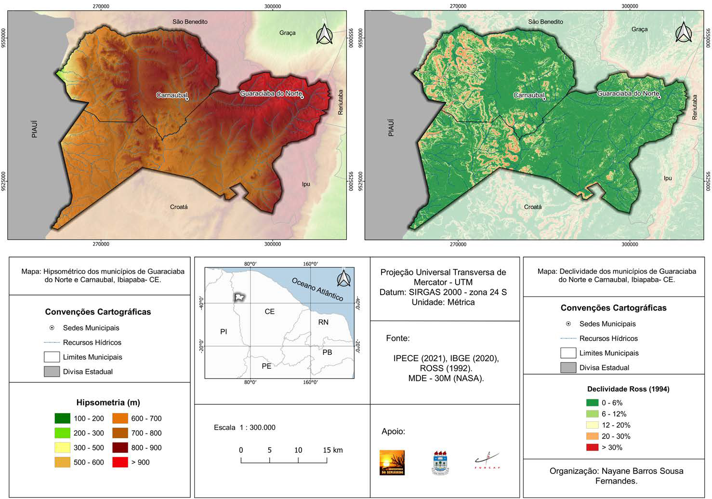[/graphic]
[label]Figura 5[/label]. [caption]Mapa Hipsométrico e de declividade dos municípios de Guaraciaba do Norte e Carnaubal[/caption][/figgrp]

[p]Padrões de formas semelhantes[/p]
[p]Nesta unidade, estabelece dados morfométricos, que podem ser diferentes tipos, entre estes estão à densidade de drenagem, as declividades médias das vertentes, densidade de crênulas ou da matriz dos índices de dissecação do relevo.[/p]
[p]Para [xref ref-type="bibr" rid="r30"]Ross (1993[/xref], p.4) “A análise em escalas médias e pequenas (..), utiliza-se como base de informação os padrões de formas com a rugosidade topográfica ou os índices de dissecação do relevo, expressos através da matriz dos índices de dissecação”.[/p]
[p]Para estudos de escalas médias e pequenas como é o caso da pesquisa (Escala 1: 300.000) toma-se como referencial morfométrico a matriz dos índices de dissecação desenvolvida por [xref ref-type="bibr" rid="r29"]Ross (1992[/xref], p. 27).[/p]
[p]Essa matriz é baseada na relação de dimensão interfluvial média ou densidade de drenagem nas colunas horizontais e no grau de entalhamento dos vales nas colunas verticais [xref ref-type="table" rid="t1"](Quadro 1[/xref]).[/p]

[tabwrap id="t1"][label]Quadro 1[/label]. [caption]Matriz dos índices de dissecação do relevo[/caption]
[table][thead][tr][th align="center" colspan="4"]Dimensao interfluvial média (classes) [/th]
[/tr][/thead][tbody][tr][td align="center"]Grau de entalhamento dos vales (classes)[/td] | [td align="center"]Muito grande (1) > 1.500[/td] | [td align="center"]Grande (2) 1.500 a 700[/td] | [td align="center"]Media (3) 700 a 300[/td] | [td align="center"]Pequena (4) 300 a 100[/td] | [td align="center"]Muito pequena (5) <100[/td]
[/tr][tr][td align="center"]Muito fraco (10) <10m[/td] | [td align="center"]11[/td] | [td align="center"]12[/td] | [td align="center"]13[/td] | [td align="center"]14[/td] | [td align="center"]15[/td]
[/tr][tr][td align="center"]Fraco (20) 10m - 20m[/td] | [td align="center"]21[/td] | [td align="center"]22[/td] | [td align="center"]23[/td] | [td align="center"]24[/td] | [td align="center"]25[/td]
[/tr][tr][td align="center"]Média (30) 20m a 40m[/td] | [td align="center"]31[/td] | [td align="center"]32[/td] | [td align="center"]33[/td] | [td align="center"]34[/td] | [td align="center"]35[/td]
[/tr][tr][td align="center"]Forte (40) 40m a 80m[/td] | [td align="center"]41[/td] | [td align="center"]42[/td] | [td align="center"]43[/td] | [td align="center"]44[/td] | [td align="center"]45[/td]
[/tr][tr][td align="center"]Muito forte (50) >80m[/td] | [td align="center"]51[/td] | [td align="center"]52[/td] | [td align="center"]53[/td] | [td align="center" rowspan="2"]54[/td] | [td align="center" rowspan="2"]55[/td]
[/tr][tr][td align="center" colspan="4"]Dissecacao [/td]
[/tr][tr][td align="center"] [/td] | [td align="center"]Muito Fraca[/td] | [td align="center"]Fraca[/td] | [td align="center"]Moderada[/td] | [td align="center"]Forte[/td] | [td align="center"]Muito forte[/td][/tr][/tbody][/table]
[fntable id="TFN3"]Fonte: Adaptado de [xref ref-type="bibr" rid="r29"]Ross, 1992[/xref].[/fntable][/tabwrap]

[p]Por exemplo, o conjunto numérico 32 - o número 3 refere-se ao entalhamento do vale do tipo médio (20 a 40m) e o número 2 significa que a forma de relevo representada têm dimensão interfluvial grande que oscila no intervalo de 700 a 1.500 metros. É a partir dessa matriz que se estabelece as categorias de influência de Muito fraca a Muito forte.[/p]
[quote]“(...) face a dificuldade de se estabelecer as classes de densidade da drenagem, utiliza-se a dimensão interfluvial média, cujos valores são inversamente proporcionais, ou seja, quanto maior a densidade de drenagem, menor a dimensão interfluvial média. Quanto ao índice de dissecação, o menor valor numérico é a dissecação mais fraca, ou seja 11 e o maior valor numérico é a dissecação mais forte, ou seja 55” ([xref ref-type="bibr" rid="r29"]Ross, 1992[/xref], p. 13).[/quote]
[p]Essa matriz possibilita uma maior representação dos índices de dissecação do relevo, sendo assim quanto maior for o valor numérico expresso pelo o conjunto dos dois algarismos arábicos, maior é a dissecação e vice-versa.[/p]
[p]Na área de estudo foram cartografados três tipos de modelados: Modelado de Dissecação, Modelado de Aplanamento e Modelado de Acumulação [xref ref-type="fig" rid="f6"](Figura 6[/xref]).[/p]

[figgrp id="f6"][attrib]Fonte: Os autores [xref ref-type="bibr" rid="r9"](2021[/xref])[/attrib].
[graphic href="?a12n70"]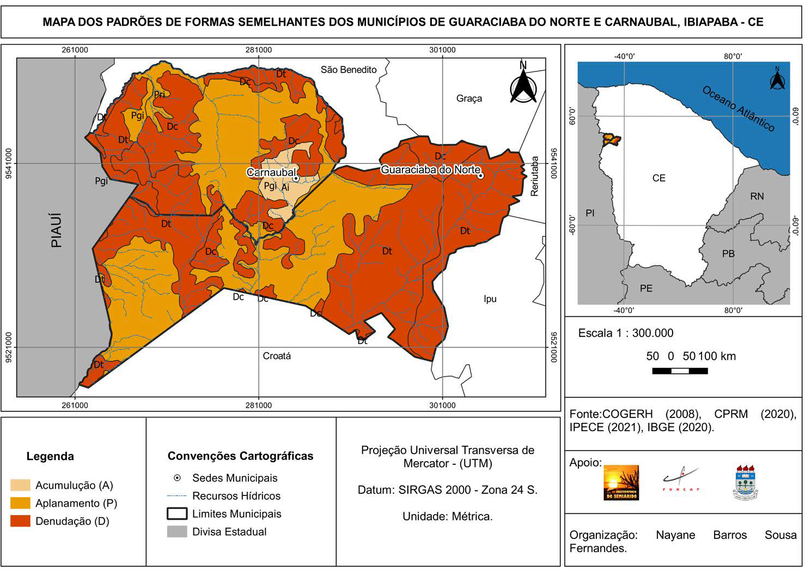[/graphic]
[label]Figura 6[/label]. [caption]Mapa dos padrões de formas semelhantes de Guaraciaba do Norte e Carnaubal[/caption][/figgrp]

[p]Com base na metodologia de [xref ref-type="bibr" rid="r29"]Ross (1992[/xref]), as letras símbolos são de duas naturezas genéticas, as formas Agradacionais (acumulação) recebem a primeira letra maiúscula (A), acompanhada de outras duas letras minúsculas que determinam a gênese e processo de geração da forma de agradação. As formas de agradação não recebem algarismos arábicos, pois estas não apresentam dissecação por erosão.[/p]
[p]As formas Denudacionais (D) são acompanhadas de outra letra minúscula que indica a morfologia do topo da forma individualiza que é reflexo do processo morfogenéticos que gerou tal forma. As formas podem apresentar características de topos aguçados (a), convexos (c), tabulares (t) ou planos (p).[/p]
[p]As formas de Aplanamento (P) são representadas por relevo de gradiente suave, com pouco ou nenhum entalhamento pelos processos erosivos lineares naturais.[/p]

[p]Acumulação[/p]
[p]Os modelados de acumulação são diferenciados, em função de sua gênese, em fluviais, lacustres, marinhos, lagunares, eólicos e de gêneses mistas, resultantes da conjugação ou atuação simultânea de processos diversos [xref ref-type="bibr" rid="r36"](IBGE, 2009[/xref], p.30). Na área de estudo foi identificado o modelado de acumulação do tipo Plano de Inundação (Ai).[/p]
[p]O Plano de Inundação (Ai) representa uma área abaciada de planos convergentes, arenosa e/ou argilosa, sujeita ou não a inundações periódicas, podendo apresentar arreísmo e/ou comportar lagoas fechadas ou precariamente incorporadas à rede de drenagem [xref ref-type="bibr" rid="r36"](IBGE, 2009[/xref], p.37).[/p]
[p]Essa formação é concentrada na região adjacente a sede do município de Carnaubal, promovendo a existência de lagoas em certos períodos do ano como também a ativação de cachoeiras.[/p]

[p]Aplanamento[/p]
[p]Os modelados de aplanamento foram identificados pela definição de sua gênese e funcionalidade, combinadas ao seu estado atual de conservação ou degradação imposta por episódios erosivos posteriores à sua elaboração [xref ref-type="bibr" rid="r36"](IBGE, 2009[/xref]).[/p]
[p]Através do mapeamento foram identificados dois tipos de aplanamento, distribuídos em toda a área de estudo, o Pediplano Degradado Inumado (Pgi) e Pediplano Retocado Inumado (Pri).[/p]
[p]O Pediplano Degrado Inumado (Pgi) representa uma superfície de aplanamento parcialmente conservada, tendo perdido à continuidade em consequência de mudança do sistema morfogenéticos. Geralmente, apresenta-se conservada ou pouco dissecada e/ou separada por escarpas ou ressaltos de outros modelados de aplanamento e de dissecação correspondentes aos sistemas morfogenéticos subsequentes. [xref ref-type="bibr" rid="r36"](IBGE, 2009[/xref], p. 40).[/p]
[p]O Pediplano retocado Inumado (Pri) é uma superfície de aplanamento elaborada durante fases sucessivas de retomada de erosão, sem, no entanto perder suas características de aplanamento, cujos processos gerais de sistemas de planos inclinados, ás vezes levemente côncavos [xref ref-type="bibr" rid="r36"](IBGE, 2009[/xref], p.40).[/p]

[p]Denudação[/p]
[p]Os modelados de dissecação são os que ocorrem de formas mais generalizada na paisagem brasileira, sendo caracterizados como dissecados homogêneos, estruturais e em ravinas. Os dois primeiros são definidos pela forma dos topos e pelo aprofundamento e densidade de drenagem [xref ref-type="bibr" rid="r36"](IBGE, 2009[/xref]).[/p]
[p]Nas formações denudacionais as formas predominantes foram acompanhadas com informações do tipo de modelado dominante, sendo de dois tipos: Dc e Dt.[/p]
[p]Dc-Forma denudacional de topo convexo: São geralmente esculpidas em rochas ígneas e metamórficas e eventualmente em sedimentos, às vezes denotando controle estrutural. São caracterizadas por vales bem definidos e vertentes de declividades variadas, entalhadas por sulcos e cabeceiras de drenagem de primeira ordem [xref ref-type="bibr" rid="r36"](IBGE, 2009[/xref], p. 44).[/p]
[p]Dt-Forma denudacional de topo tabular: Delineiam feições de rampas suavemente inclinadas e lombadas ([xref ref-type="fig" rid="f7"]Figura 7[/xref]), geralmente esculpidas em coberturas sedimentares inconsolidadas e rochas metamórficas, denotando eventual controle estrutural. Geralmente são definidas por rede de drenagem de baixa densidade, com vales rasos, apresentando vertentes de pequena declividade [xref ref-type="bibr" rid="r36"](IBGE, 2009[/xref], p. 44).[/p]

[figgrp id="f7"][attrib]Fonte: Os autores [xref ref-type="bibr" rid="r8"](2021[/xref])[/attrib].
[graphic href="?a12n70"]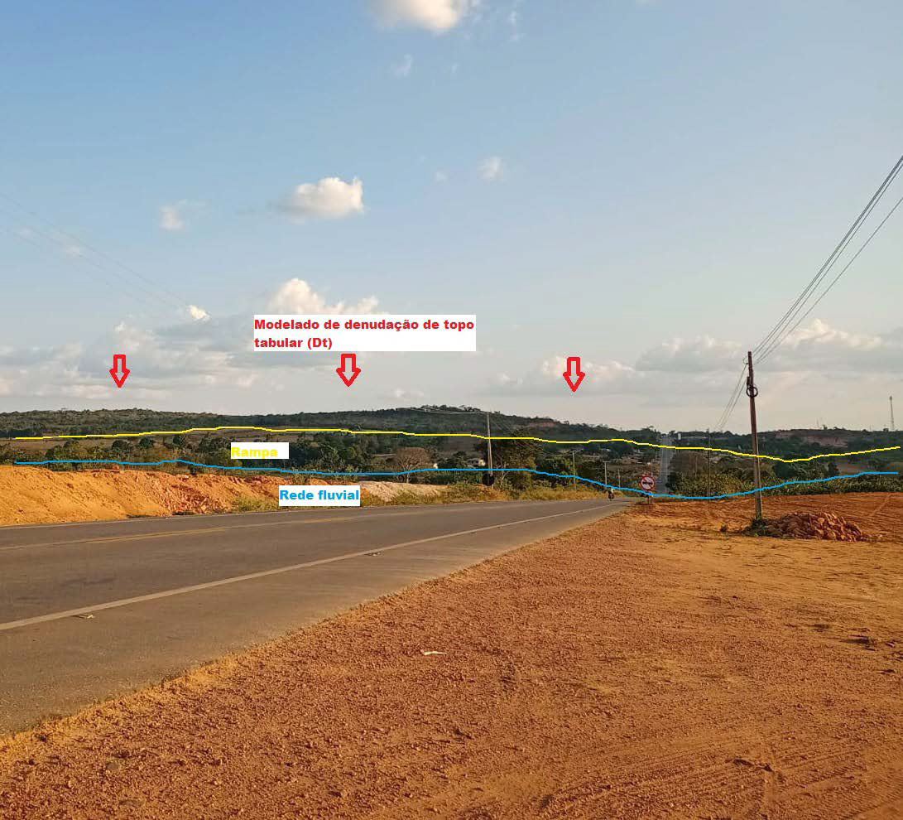[/graphic]
[label]Figura 7[/label]. [caption]Modelado denudacional de topo tabular[/caption][/figgrp]

[p]Índice de Dissecação do Relevo[/p]
[p]O índice de dissecação do relevo (IDR) pode ser utilizado para diversas finalidades, como contribuir para o melhor entendimento da distribuição espacial de processos morfogenéticos, segmentação do relevo e de unidades de paisagem que serve como base para o trabalho de mapeamento geomorfológico ([xref ref-type="bibr" rid="r29"]Ross, 1992[/xref], p.28).[/p]
[p][xref ref-type="bibr" rid="r29"]Ross (1992[/xref]) formalizou este índice o qual possui diversas aplicações como segmentação do relevo, fornecer bases para o mapeamento geomorfológico, estudar a relação morfogênese - pedôgenese e vulnerabilidade ambiental.[/p]
[p]Para a classificação do nível de dissecação do relevo da área de estudo foi utilizada a classificação de [xref ref-type="bibr" rid="r31"]Ross (1994[/xref], p.63) para evidenciar os resultados de índice de dissecação do relevo da área [xref ref-type="table" rid="t2"](Quadro 2[/xref]).[/p]

[tabwrap id="t2"][label]Fonte: Adaptado[/label] [caption]de [xref ref-type="bibr" rid="r31"]Ross (1994[/xref]).[/caption]
[table][tbody][tr][td align="center" colspan="4"]Proposta de ROSS (1994) [/td]
[/tr][tr][td align="center"]11[/td] | [td align="center"]12[/td] | [td align="center"]13[/td] | [td align="center"]14[/td] | [td align="center"]15[/td]
[/tr][tr][td align="center"]21[/td] | [td align="center"]22[/td] | [td align="center"]23[/td] | [td align="center"]24[/td] | [td align="center"]25[/td]
[/tr][tr][td align="center"]31[/td] | [td align="center"]32[/td] | [td align="center"]33[/td] | [td align="center"]34[/td] | [td align="center"]35[/td]
[/tr][tr][td align="center"]41[/td] | [td align="center"]42[/td] | [td align="center"]43[/td] | [td align="center"]44[/td] | [td align="center"]45[/td]
[/tr][tr][td align="center"]51[/td] | [td align="center"]52[/td] | [td align="center"]53[/td] | [td align="center"]54[/td] | [td align="center"]55[/td]
[/tr][tr][td align="center"]Muito Fraca[/td] | [td align="center"]Fraca[/td] | [td align="center"]Moderada[/td] | [td align="center"]Forte[/td] | [td align="center"]Muitoforte[/td][/tr][/tbody][/table]
[fntable id="TFN4"]Quadro 2. IDR proposto por [xref ref-type="bibr" rid="r31"]Ross (1994[/xref])[/fntable][/tabwrap]

[p]Com base nessa classificação e com uso do geoprocessamento foi possível identificar os níveis de dissecação do relevo dos municípios de estudo, os quais variam com índice de dissecação entre muito fraca, fraca e moderada, como mostra a [xref ref-type="fig" rid="f8"](Figura 8[/xref]).[/p]

[figgrp id="f8"][attrib]Fonte: Os autores [xref ref-type="bibr" rid="r9"](2021[/xref])[/attrib].
[graphic href="?a12n70"]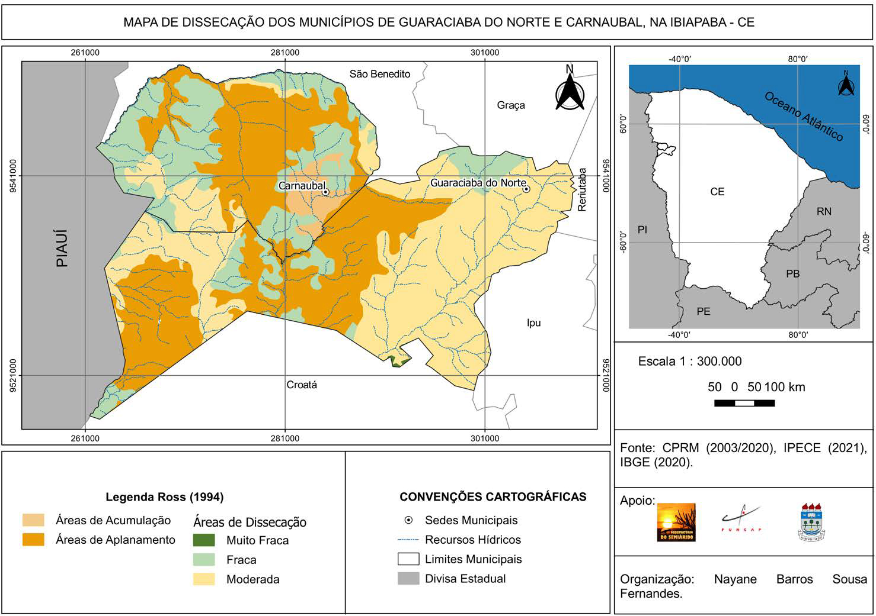[/graphic]
[label]Figura 8[/label]. [caption]Mapa de dissecação dos municípios de Guaraciaba do Norte e Carnaubal[/caption][/figgrp]

[p]Do ponto de vista geomorfológico a área em estudo é classificada como sendo uma cuesta, tendo um relevo dissimétrico por erosão em camadas o que resulta nas 4 unidades geomorfológicas cartografadas, diretamente associadas a altitude e declividade, a altitude em sua maioria varia entre 600 à acima de 900 m, nessas áreas o intervalo de declividade varia entre 6% a 12%, representando um relevo suave ondulado representado pelas chapadas e platôs, apresentando aclives e declives, e consequentemente tendo um escoamento superficial de lento a médio. Ocorrendo o processo quase que inverso no sentindo oeste do reverso seco dos municípios.[/p]
[p]A partir da proposta metodológica adotada, dos dados levantados e gerados, e dos mapas temáticos elaborados, fezse um quadro de correlação contendo a caracterização da área e os comportamentos do relevo sob o viés da taxonomia do relevo, do 1º ao 3º táxon. E constatou-se que:[/p]
[p]As Chapadas e Platôs caracterizam-se por terem altitudes de 600 a acima de 900 metros, com declividade de 0% a 30%,com maior parte do território entre 0% a 12%,. Apresenta formas de acumulação, aplanamento e denudação, com índice de dissecação de fraca a moderada.[/p]
[p]Os Degraus estruturais e Rebordos erosivos estão associados á altitude de 600 á 800 metros, declividades de 0 a 30% e com relevos de acumulação e denudacionais, com dissecação fraca.[/p]
[p]As escarpas serranas apresentam altitudes acima de 900 metros, declividade de 0 a 6%, com modelado do tipo denudacional, com índice de dissecação moderado.[/p]
[p]Os Planaltos ocorrem nas áreas de maior variabilidade de altitudes entre 200 á 800 metros, com declividade variante entre 0 a 30%. Apresenta uma pequena parte do modelado de aplanamento e em maioria o de denudação, com índice de dissecação fraca.[/p]

[/subsec][/sec][sec sec-type="conclusions"][sectitle]Considerações finais[/sectitle]

[p]As paisagens morfológicas nos municípios de Guaraciaba do Norte e Carnaubal apresentam grande diversidade. Todas essas paisagens estão no interior da 1ª e 2ª unidades taxonômicas do relevo, sendo respectivamente, a Bacia Sedimentar do Parnaíba e Planalto Sedimentar da Ibiapaba.[/p]
[p]A área apresenta quatro subunidades morfoesculturais, que incluem os relevos de acumulação, aplanamento e denudacionais. As morfologias denudacionais apresentam dois modelados diferentes, os de topo convexo (Dc) e de topo tabular (Dt), os quais são classificados em dissecação fraca a moderada, estes relacionados ao 3º e 4º táxon.[/p]
[p]Em apreciação, vimos que o relevo estudado apresenta-se de certa forma em equilíbrio por apresentar em maior parte de fraca a moderada dissecação, mesmo apresentando em algumas áreas cotas altimétricas e declividade com elevados valores. Com a atividade de campo foi identificado que em porções concentradas pela ação antrópica evidenciam interferência como corte de estrada, agricultura, pecuária e construções, a paisagem vem respondendo a essas intervenções, ocasionando no aumento da atividade erosiva, alguns pequenos movimentos de massa, entre outros aspectos.[/p]
[p]Não podemos garantir que o mapeamento é passível de fim, pois o relevo está em constantes mudanças, a paisagem está sempre se modificando e novos eventos estarão sempre interferindo no modelado. Em suma, as paisagens geomorfológicas da área de estudo são complexas, e estão sujeitas a alterações de curto, médio e longo prazo e resultam da interação dos processos naturais e antropogênicos.[/p]
[p]Diante desse quadro, o estudo por agora elaborado se enquadra como um ponto de partida para novas constatações, análises e aprimoramentos metodológicos e técnicos para pesquisas posteriores.[/p][/sec][/xmlbody]

[refs][sectitle]Referências[/sectitle]

[ref id="r1" reftype="book"][authors role="nd"][pauthor][surname]Brito Neves[/surname], [fname]B.B.[/fname][/pauthor][/authors] ([date dateiso="19980000" specyear="1998"]1998[/date]). [source]The Cambro-ordovicion of the Borborema Province[/source]. [publoc]São Paulo[/publoc], [pubname]USP[/pubname], [moreinfo]Boletim IG, Série Científica[/moreinfo], p.[pages]31[/pages].[/ref]
[ref id="r2" reftype="book"][authors role="nd"][pauthor][surname]Cacama[/surname], [fname]M. S. J. B.[/fname][/pauthor]; [pauthor][surname]Jardim De Sá[/surname], [fname]E. F.[/fname][/pauthor]; [pauthor][surname]Silva[/surname], [fname]F. C. A.[/fname][/pauthor]; [pauthor][surname]Lins[/surname], [fname]F. A. P. L.[/fname][/pauthor] [/authors]([date dateiso="20150000" specyear="2015"]2015[/date]). [source]Assinatura estrutural e geofísica da Porção Norte (fronteira Ceará/Piauí) do Lineamento Transbrasiliano: reativação na Bacia do Parnaíba[/source]. [publoc]Geologia USP [/publoc], [pubname]Série Científica[/pubname], v. [volid]15[/volid], n. [issueno]3-4[/issueno], p. [pages]6-81[/pages].[/ref]
[ref id="r3" reftype="book"][authors role="nd"][pauthor][surname]Claudino-Sales[/surname], [fname]V.[/fname][/pauthor] [/authors]([date dateiso="20020000" specyear="2002"]2002[/date]). [source]Les littoraux du Ceará - Evolution géomorphologique de la zona côtière de I’Etat du Ceará[/source]. [publoc]Nord-est Brésil[/publoc]. [moreinfo]Thèse de Doctorat[/moreinfo], [pubname]Université Paris-Sorbone[/pubname].[/ref]
[ref id="r4" reftype="book"][authors role="nd"][pauthor][surname]Claudino-Sales[/surname], [fname]V.[/fname][/pauthor]; [pauthor][surname]Lima[/surname], [fname]E. C.[/fname][/pauthor]; [pauthor][surname]Diniz[/surname], [fname]S. F.[/fname][/pauthor]; [pauthor][surname]Cunha[/surname], [fname]F. S. S.[/fname][/pauthor] [/authors]([date dateiso="20200000" specyear="2020"]2020[/date]). [source]Megageomorfologia do Planalto da Ibiapaba, estado do Ceará: uma introdução.[/source] [moreinfo]William Morris Davis[/moreinfo] - [pubname]Revista de Geomorfologia[/pubname], p.[pages]24[/pages].[/ref]
[ref id="r5" reftype="book"][authors role="nd"][pauthor][surname]Costa[/surname], [fname]L. R. F.[/fname][/pauthor]; [pauthor][surname]Maia[/surname], [fname]R. P.[/fname][/pauthor]; [pauthor][surname]Barreto[/surname], [fname]L. L.[/fname][/pauthor]; [pauthor][surname]Claudino-Sales[/surname], [fname]V. C.[/fname][/pauthor] [/authors]([date dateiso="20200000" specyear="2020"]2020[/date]). [source]Geomorfologia do Nordeste setentrional brasileiro: uma proposta. [/source][pubname]Revista Brasileira de Geomorfologia[/pubname]., v.[volid]21[/volid], n.[issueno]1[/issueno], p.[pages]24[/pages].[/ref]
[ref id="r6" reftype="book"][authors role="nd"][pauthor][surname]Cunha[/surname], [fname]F. M. B.[/fname][/pauthor] [/authors]([date dateiso="19860000" specyear="1986"]1986[/date]). [source]Evolução Paleozóica da Bacia do Parnaíba e seu arcabouço tectônico.[/source] [moreinfo]107 f. Dissertação (Mestrado em Ciências) [/moreinfo] - [publoc]Instituto de Geociências, Universidade Federal do Rio de Janeiro, Rio de Janeiro[/publoc].[/ref]
[ref id="r7" reftype="book"][authors role="nd"][cauthor]Serviço Geológico do Brasil (CPRM)[/cauthor][/authors]. ([date dateiso="20030000" specyear="2003"]2003[/date]). [source]Mapa Geológico do Estado do Ceará[/source]. [publoc]Fortaleza[/publoc]: [pubname]CPRM[/pubname].[/ref]
[ref id="r8" reftype=“journal"][authors role="nd"][pauthor][surname]Dourado[/surname], [fname]Álvaro Andrade[/fname][/pauthor]; [pauthor][surname]Sobrinho[/surname], [fname]José Falcão[/fname][/pauthor]; [pauthor][surname]Barbosa[/surname], Francisca Edineide Lima, [fname]Ernane Cortez.[/fname][/pauthor] [/authors]([date dateiso="20210000" specyear="2021"]2021[/date]). [arttitle]Mapping and Characterization of the Landscape Units of the Coastal Hydrographic Basin of Rio Pacoti, Ceará, Brazil[/arttitle]. [source]JOURNAL OF GEOGRAPHIC INFORMATION SYSTEM[/source], v. [volid]13[/volid], p. [pages]260-273[/pages].[/ref]
[ref id="r9" reftype=“journal"][authors role="nd"][pauthor][surname]Dourado[/surname], [fname]Álvaro Andrade[/fname][/pauthor]; [pauthor][surname]Sobrinho[/surname], [fname]José Falcão[/fname][/pauthor]; [pauthor][surname]Barbosa[/surname], [fname]Francisca Edineide Lima[/fname][/pauthor][/authors]. ([date dateiso="20210000" specyear="2021"]2021[/date]). [arttitle]Characterization of the Landscape Units of the Residual Massif of the Pacoti River Watershed, Ceará, Brazil[/arttitle]. [source]Journal Of Sustainable Development[/source], v. [volid]14[/volid], p. [pages]107-120[/pages].[/ref]
[ref id="r10" reftype=“journal"][authors role="nd"][pauthor][surname]Dourado[/surname], [fname]Á.[/fname][/pauthor]; [pauthor][surname]Sobrinho[/surname], [fname]J[/fname][/pauthor]; [pauthor][surname]Barbosa[/surname], [fname]F.[/fname][/pauthor] [/authors]([date dateiso="20210000" specyear="2021"]2021[/date]). [arttitle]Characterization of the Physical-natural Units of the Hinterland Surface of the Pacoti Drainage Basin, Ceará, Brazil[/arttitle]. [source]Journal of Geography, Environment and Earth Science International[/source], v. [volid]25[/volid], p. [pages]30-42[/pages].[/ref]
[ref id="r11" reftype="book"][authors role="nd"][cauthor]EMBRAPA[/cauthor][/authors]. ([date dateiso="20090000" specyear="2009"]2009[/date]). [source]Sistema Brasileiro de Classificação de Solos[/source]. [edition]2[/edition]ed. [publoc]Rio de Janeiro[/publoc], [pages]367p[/pages].[/ref]
[ref id="r12" reftype="book"][authors role="nd"][pauthor][surname]Falcão[/surname], [fname]J.[/fname][/pauthor] [/authors]([date dateiso="20060000" specyear="2006"]2006[/date]). [source]O relevo, elemento âncora, na dinâmica da paisagem do vale, verde e cinza, do Acaraú, estado do Ceará.[/source] [moreinfo]Tese (Doutorado em Geografia)[/moreinfo], [pubname]Universidade de São Paulo - USP/FFLCH[/pubname], [publoc]São Paulo[/publoc], p. [pages]300[/pages].[/ref]
[ref id="r13" reftype="book"][authors role="nd"][cauthor]FUNCEME[/cauthor][/authors]. ([date dateiso="20090000" specyear="2009"]2009[/date]). [source]Compartimentação geoambiental do Estado do Ceará[/source]. [publoc]Fortaleza[/publoc].[/ref]
[ref id="r14" reftype=“journal"][authors role="nd"][pauthor][surname]Gerasimov[/surname], [fname]J.[/fname][/pauthor] [/authors]([date dateiso="19630000" specyear="1963"]1963[/date]). [arttitle]Problemas metodológicos de la ecologizacion de la ciência contemporânea. [/arttitle][source]La sociedade y el médio natural[/source]. [publoc]Moscou[/publoc]: [pubname]Progresso[/pubname].[/ref]
[ref id="r15" reftype=“journal"][authors role="nd"][pauthor][surname]Góes[/surname], [fname]A. M.[/fname][/pauthor]; [pauthor][surname]Feijó[/surname], [fname]F. J.[/fname][/pauthor] [/authors]([date dateiso="19940000" specyear="1994"]1994[/date]). [arttitle]Bacia do Parnaíba[/arttitle]. [source]Boletim de Geociências da Petrobrás[/source], [publoc]Rio de Janeiro[/publoc].[/ref]
[ref id="r16" reftype="book"][authors role="nd"][pauthor][surname]Hasui[/surname], [fname]Y.[/fname][/pauthor]; [pauthor][surname]Abreu[/surname], [fname]F. A. M.[/fname][/pauthor]; [pauthor][surname]Villas[/surname], [fname]R. N. N.[/fname][/pauthor][/authors] ([date dateiso="19840000" specyear="1984"]1984[/date]). [chptitle]Província Parnaíba[/chptitle]. In: [authors role="ed"][pauthor][surname]Almeida[/surname], [fname]F. F. M.[/fname][/pauthor]; [pauthor][surname]Hasui[/surname], [fname]Y. O[/fname][/pauthor][/authors] [source]Pré-Cambriano do Brasil[/source]. [publoc]São Paulo[/publoc]: [pubname]Edgard Blucher LTDA[/pubname], p. [pages]378[/pages].[/ref]
[ref id="r17" reftype="book"][authors role="nd"][cauthor]Instituto Brasileiro de Geografia e Estatística. (IBGE)[/cauthor][/authors]. ([date dateiso="20090000" specyear="2009"]2009[/date]). [source]Coordenação de Recursos Naturais e Estudos Ambientais - Manual técnico de geomorfologia[/source], [edition]2 [/edition]eds. [publoc]Rio de Janeiro[/publoc].[/ref]
[ref id="r18" reftype="book"][authors role="nd"][cauthor]Instituto Brasileiro de Geografia e Estatisticas. (IBGE)[/cauthor][/authors]. ([date dateiso="20200000" specyear="2020"]2020[/date]). [source]Cartas e mapas[/source]. Disponível em: [url]https://www.ibge.gov.br[/url]. Acesso em: 08/ 10/ 2021.[/ref]
[ref id="r19" reftype=“journal"][authors role="nd"][cauthor]Instituto Brasileiro de Geografia e Estatisticas. (IBGE)[/cauthor][/authors]. ([date dateiso="20090000" specyear="2009"]2009[/date]). [arttitle]Manual técnico de geomorfologia. [/arttitle][source]Coordenação de Recursos Naturais e Estudos Ambientais.(Manuais técnicos em geociências)[/source]. [edition]2ª [/edition]ed.-[publoc]Rio de Janeiro[/publoc].[/ref]
[ref id="r20" reftype="book"][authors role="nd"][cauthor]Instituto de Pesquisa e estratégia econômica do Ceará. (IPECE)[/cauthor][/authors]. ([date dateiso="20100000" specyear="2010"]2010[/date]). [source]Ceará em mapas: caracterização territorial[/source]. Disponível em: [url]http://www2.ipece.ce.gov.br/atlas/capitulo1/index.htm[/url]. [moreinfo]Acesso em: 13/07/2021[/moreinfo].[/ref]
[ref id="r21" reftype="book"][authors role="nd"][pauthor][surname]Jatobá[/surname], [fname]L.[/fname][/pauthor]; [pauthor][surname]Lins[/surname], [fname]R. C.[/fname][/pauthor] [/authors]([date dateiso="20030000" specyear="2003"]2003[/date]). [source]Introdução a Geomorfologia[/source]. [edition]4 [/edition]edª. [pubname]Ed. Bagaço[/pubname]. [publoc]Recife[/publoc].[/ref]
[ref id="r22" reftype=“journal"][authors role="nd"][pauthor][surname]Kohler[/surname], [fname]C. H.[/fname][/pauthor] [/authors]([date dateiso="20020000" specyear="2002"]2002[/date]). [arttitle]A escala na análise geormfológica.[/arttitle] [source]Revista Brasileira de Geomorfologia[/source], [publoc]Uberlândia[/publoc]: [pubname]UFU[/pubname], n.[issueno]1[/issueno], p. [pages]21-31[/pages].[/ref]
[ref id="r23" reftype="book"][authors role="nd"][pauthor][surname]Lima[/surname], [fname]Luiz Cruz.[/fname][/pauthor]; [pauthor][surname]Souza[/surname], [fname]Marcos José Nogueira de.[/fname][/pauthor]; [pauthor][surname]Morais[/surname], [fname]Jáder Onofre de.[/fname][/pauthor] [/authors]([date dateiso="20000000" specyear="2000"]2000[/date]). [source]Compartimentação territorial e gestão regional do Ceará[/source]. [publoc]Fortaleza[/publoc]: [pubname]FUNECE[/pubname], p. [pages]26[/pages].[/ref]
[ref id="r24" reftype=“journal"][authors role="nd"][pauthor][surname]Machado[/surname], [fname]Marcely Ferreira[/fname][/pauthor][/authors]. ([date dateiso="20100000" specyear="2010"]2010[/date]). [arttitle]Análise de padrões de relevo como instrumento aplicado ao mapeamento de Geodiversidade[/arttitle]. [source]Geodiversidade do estado de Minas Gerais [/source]- [publoc]Belo Horizonte[/publoc], [pubname]CPRM[/pubname], p. [pages]20-129[/pages].[/ref]
[ref id="r25" reftype="book"][authors role="nd"][pauthor][surname]Mercerjakov[/surname], [fname]J. P.[/fname][/pauthor] [/authors]([date dateiso="19680000" specyear="1968"]1968[/date]). [source]Lês concepts de morphostructure et de morphosculture: um nouvel intrument de I’analyse géomorphologique[/source]. [pubname]Annales de Geographie[/pubname], [moreinfo]77 années[/moreinfo], n. [issueno]423[/issueno], p. [volid]539-552[/volid].[/ref]
[ref id="r26" reftype="book"][authors role="nd"][pauthor][surname]Moura-Fé[/surname], [fname]M.M.[/fname][/pauthor][/authors] ([date dateiso="20150000" specyear="2015"]2015[/date]). [source]Evolução geomorfológica da Ibiapaba Setentrional, Ceará: gênese, modelagem e conservação.[/source] [moreinfo]Tese (Doutorado em Geografia) Curso de Pós-Graduação em Geografia[/moreinfo], [pubname]Universidade Federal do Ceará[/pubname], [publoc]Fortaleza[/publoc], p. [pages]309[/pages].[/ref]
[ref id="r27" reftype=“journal"][authors role="nd"][pauthor][surname]Rocha[/surname], [fname]Dyego Freitas [/fname][/pauthor]; [pauthor][surname]Souza[/surname], [fname]Henrique Clementino de[/fname][/pauthor] [/authors]([date dateiso="20160000" specyear="2016"]2016[/date]). [arttitle]A importância do mapeamento geomorfológico como subsidio aos estudos sobre desertificação[/arttitle]. [source]Revista de Geociências do Nordeste[/source], Vol. [volid]2[/volid], Nº [issueno]Especial[/issueno], p. [pages]11[/pages].[/ref]
[ref id="r28" reftype="book"][authors role="nd"][pauthor][surname]Ross[/surname], [fname]J. L. S.[/fname][/pauthor] [/authors]([date dateiso="19900000" specyear="1990"]1990[/date]). [source]Geomorfologia: Ambiente e Planejamento. (Coleção repensando a Geografia)[/source]. [pubname]Ed. Contexto[/pubname]. [publoc]São Paulo[/publoc].[/ref]
[ref id="r29" reftype=“journal"][authors role="nd"][pauthor][surname]Ross[/surname], [fname]J. L. S. O.[/fname][/pauthor] [/authors]([date dateiso="19920000" specyear="1992"]1992[/date]). [arttitle]Registro cartográfico dos fatos geomórficos e a questão da taxonomia do relevo.[/arttitle] [source]Revista do Departamento de Geografia[/source]. [pubname]FFLCH-USP[/pubname]. N. [issueno]6[/issueno]. [publoc]São Paulo[/publoc], p. [pages]17 -30[/pages].[/ref]
[ref id="r30" reftype="book"][authors role="nd"][pauthor][surname]Ross[/surname], [fname]J. L. S.[/fname][/pauthor] [/authors]([date dateiso="19930000" specyear="1993"]1993[/date]). [source]Análise empírica da fragilidade dos ambientes naturais antropizados.[/source] [pubname]Laboratório de Geomorfologia - Dept. de Geografia - FFLCH-USP[/pubname], p.[pages]13[/pages].[/ref]
[ref id="r31" reftype=“journal"][authors role="nd"][pauthor][fname]Ross[/fname], [surname]Jurandyr Luciano Sanches[/surname][/pauthor][/authors]. ([date dateiso="19940000" specyear="1994"]1994[/date]). [arttitle]Análise empírica da fragilidade dos ambientes naturais antropizados[/arttitle]. [source]Revista do departamento de geografia[/source], v. [volid]8[/volid], p. [pages]63-74[/pages].[/ref]
[ref id="r32" reftype=“journal"][authors role="nd"][pauthor][surname]Ross[/surname], [fname]J. L. S.[/fname][/pauthor] [/authors]([date dateiso="19950000" specyear="1995"]1995[/date]). [arttitle]Análises e síntese na abordagem geográfica do planejamento ambiental[/arttitle]. [source]Revista do Departamento de Geografia[/source] - [pubname]FFLCH-USP[/pubname], [publoc]São Paulo[/publoc], n.[issueno]9[/issueno], p. [pages]65-76[/pages].[/ref]
[ref id="r33" reftype="book"][authors role="nd"][pauthor][fname]Ross[/fname], [surname]Jurandyr Luciano Sanches[/surname][/pauthor][/authors]. ([date dateiso="19970000" specyear="1997"]1997[/date]). [source]Geomorfologia: ambiente e planejamento.[/source] [edition]4ª [/edition]Ed. [publoc]São Paulo[/publoc]: [pubname]Contexto[/pubname].[/ref]
[ref id="r34" reftype="book"][authors role="nd"][pauthor][fname]Ross[/fname], [surname]Jurandyr Luciano Sanches[/surname][/pauthor][/authors]. ([date dateiso="20000000" specyear="2000"]2000[/date]). [source]Geomorfologia: ambiente e planejamento[/source]. [pubname]Editora Contexto[/pubname].[/ref]
[ref id="r35" reftype="book"][authors role="nd"][pauthor][surname]Ross[/surname], [fname]J. L. S.[/fname][/pauthor] [/authors]([date dateiso="20060000" specyear="2006"]2006[/date]). [source]Ecogeografia do Brasil: subsídios para planejamento ambiental[/source]. [publoc]São Paulo[/publoc]: [pubname]Oficina de Textos[/pubname], p. [pages]209[/pages].[/ref]
[ref id="r36" reftype="book"][authors role="nd"][pauthor][surname]Ross[/surname], [fname]J. L. S.[/fname][/pauthor] [/authors]([date dateiso="20090000" specyear="2009"]2009[/date]). [source]Ecogeografia do Brasil: subsídios para planejamento ambiental. [/source][publoc]São Paulo[/publoc]: [pubname]Oficina de Textos[/pubname] , p. [pages]209[/pages].[/ref]
[ref id="r37" reftype="book"][authors role="nd"][pauthor][surname]Shobbenhaus[/surname], [fname]C.[/fname][/pauthor]; [pauthor][surname]Campos[/surname], [fname]D. A.[/fname][/pauthor]; [pauthor][surname]Derze[/surname], [fname]G. R.[/fname][/pauthor]; [pauthor][surname]Asmus[/surname], [fname]H. E.[/fname][/pauthor] [/authors]([date dateiso="19840000" specyear="1984"]1984[/date]). [source]Geologia do Brasil[/source]. [moreinfo]Texto explicativo. Mapa Geológico, Escala 1: 2. 500.000[/moreinfo]. [pubname]DNPM[/pubname], [publoc]Brasília[/publoc].[/ref]
[ref id="r38" reftype=“journal"][authors role="nd"][pauthor][surname]Souza[/surname], [fname]M. J. N.[/fname][/pauthor], [pauthor][surname]Oliveira[/surname], [fname]J. G. B.[/fname][/pauthor], [pauthor][surname]Lins[/surname], [fname]R. C.[/fname][/pauthor], [pauthor][surname]Jatoba[/surname], [fname]L.[/fname][/pauthor] [/authors]([date dateiso="19960000" specyear="1996"]1996[/date]). [arttitle]Condições GeoAmbientais do Semi-Árido Brasileiro[/arttitle]. [source]Notas e Comunicações de Geografia. Textos Didáticos[/source], v. [volid]15[/volid], p. [pages]13-19[/pages].[/ref]
[ref id="r39" reftype="book"][authors role="nd"][pauthor][surname]Tricart[/surname], [fname]J.[/fname][/pauthor] [/authors]([date dateiso="19650000" specyear="1965"]1965[/date]). [source]Principés et méthods de la géomorphologie.[/source] [pubname]Mason[/pubname]: [publoc]Paris[/publoc]. [pages]496[/pages]p[/ref][/refs].[/doc]

